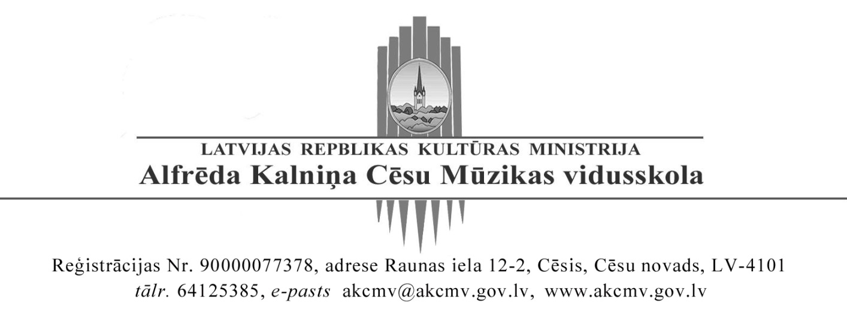

Starpnovadu Populārās un džeza mūzikas dziedātāju konkurss
„Dziesmu putenis”

NOLIKUMS

Konkursu organizē – Alfrēda Kalniņa Cēsu Mūzikas vidusskola

Konkursa norises vieta un laiks – 2015. gada 19. februārī plkst. 11:00
Alfrēda Kalniņa Cēsu Mūzikas vidusskolā
Konkursa mērķis
- Attīstīt audzēkņu profesionālās prasmes un uzstāšanās kultūru.
- Nodrošināt iespēju dziedātājiem parādīt savas spējas un prasmes.
- Sekmēt jauniešu interesi par populāro un džeza mūziku.
- Veicināt pieredzes apmaiņu un sadarbību starp audzēkņiem, pedagogiem un citām ieinteresētām personām (producenti, komponisti, mecenāti u.c.)

Konkursa norises noteikumi :
- Konkursā piedalās:
- Dziedātāji solisti no 12.g. – 15.g. I grupa
no 16.g. – 20.g. II grupa
- Dueti un trio no 12.g. – 20.g. III grupa

- Konkursā drīkst piedalīties ne vairāk kā 3 dalībnieki (solisti), vai dalībnieku grupas
(dueti, trio) no vienas mūzikas vidusskolas vai mūzikas skolas.
- Konkursa dalībnieki izpilda latviešu vai ārzemju divus dažāda stila, rakstura populārās vai džeza mūzikas hītus (dziesmas ar lielu atpazīstamību), atbilstošus vecumam un spējām.
- Konkursā abas dziesmas jāizpilda no galvas.
- Dalībnieki uzstājas koncerta tērpā un koncerta apavos.
- Priekšnesuma pavadījumu var atskaņot neliela pavadošā grupa klavieres, sintezators, ģitāra vai cits mūzikas instruments (par to savlaicīgi paziņot pasākuma organizatoriem, lai var nodrošināt tehnisko aprīkojumu).
- Priekšnesuma ilgums nedrīkst pārsniegt 7 minūtes.

Konkursa vērtēšana
- Konkursa dalībniekus vērtē profesionāla žūrija 10 punktu sistēmā, maksimālā punktu summa par abām dziesmām – 100 punkti.
- Žūrijas sastāvu apstiprina Alfrēda Kalniņa Cēsu Mūzikas vidusskolas direktors
- Žūrijas locekļi savus audzēkņus nevērtē

- Žūrijas vērtējums ir galīgs un nav apstrīdams
- Par izcilu sniegumu žūrija var piešķirt Grand Prix (Lielo balvu)

Pieteikšanās
- Pieteikumi jāiesūta līdz 2015. gada 20. janvārim (ieskaitot) elektroniski: inara_rubina@inbox.lv
- Pieteikumi jāiesūta uz pieteikuma veidlapām ( pielikums Nr.1)
- Dalības maksas saņēmēja rekvizīti:
Alfrēda Kalniņa Cēsu Mūzikas vidusskola
reģistrācijas Nr. 90000077378
Valsts kase, TRELLV22,
LV54TREL2220520005000,
Obligāti jānorāda dalībnieka vārds, uzvārds.
- Konkursa dalības maksa 15,00 Eiro par katru konkursa dalībnieku. Dalības maksa jāiemaksā līdz 2015. gada 1. februārim.
- Ceļa, ēdināšanas un naktsmītnes izdevumus konkursa organizētāji neapmaksā.
- Organizatorisku jautājumu risināšanai zvanīt Inārai Rubīnai mob. 26485354, inara_rubina@inbox.lv

Pielikums Nr.1

(izglītības iestādes nosaukums

Pieteikums
Populārās un džeza mūzikas dziedātāju konkurss
„Dziesmu putenis” 2015

Vokālists vai mazā vokālā grupa:

(dalībnieka pilns vārds, uzvārds)

Dzimšanas gads ________ datums ______________________
pilni gadi

Dzimšanas gads ________ datums ______________________
pilni gadi

Dzimšanas gads ________ datums _____________________
pilni gadi

Pedagogs _______________________ _________________
vārds, uzvārds tālrunis

Koncertmeistars __________________ un/vai cits
vārds, uzvārds

muzikālais pavadījums ___________________________________
instruments, pavadošā grupa – nosaukums

N.p.k. | Dziesmas nosaukums | Mūzikas autora  Vārds, uzvārds | Teksta autora  Vārds, uzvārds | Hronometrāža
1.
2.

Vokālista vai vokālās grupas radošā biogrāfija
_____________________________________________________________________________________________________________________________________________________________________________________________________________________________________________

Priekšnesumam nepieciešamais tehniskais raiders (nodrošinājums)

____________________________________________________________________________________________________________________________________________________________________________________________________________________________________________________________________________________________________________________________

